Wyścig rowerem
I. Kiedy rowerem pędzę w dal
i kręcę pedałami,
koledzy chcą dogonić mnie
i wtedy się ścigamy.
Kiedy rowerem pędzę w dal,
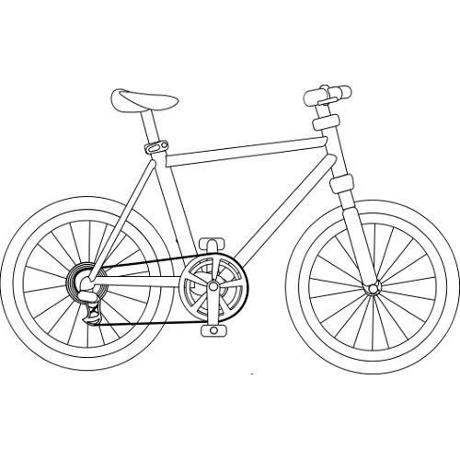
w uszach mi świszcze wiatr.
Zostawiam z tyłu łąkę, las,
pozdrawiam każdy kwiat.

Ref.: Kiedy pędzę na rowerze, hej,
kiedy pędzę na rowerze, cha,
kiedy pędzę na rowerze, hu,
kręcę, ile tchu
.
II. Kiedy rowerem pędzę w dal
i kręcę pedałami,
koledzy chcą dogonić mnie
i wtedy się ścigamy.
Kiedy rowerem pędzę w dal,
drogę do mety znam.
przyciskam mocniej, no i znów
medal ze złota mam.
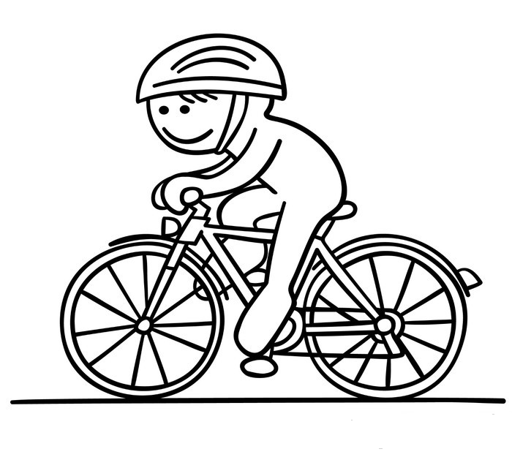
Ref.: Kiedy pędzę na rowerze, hej…

